聊城市退役军人医院门诊楼、住院楼楼顶招牌采购项目（施工）

竞争性磋商文件



采 购 人：聊城市退役军人医院 .
日 期: 2022年04月 .

第一部分 竞争性磋商公告
聊城市退役军人医院门诊楼、住院楼楼顶招牌采购项目竞争性磋商公告
一、采购人：聊城市退役军人医院
地址：山东省聊城市东昌府区皋东街4号
联系人：邱腾
联系方式：15969601512
二、
采购项目分包情况：
标段 | 内容 | 供应商资格要求 | 预算（控制价）金额
1 | 聊城市退役军人医院门诊楼、住院楼楼顶招牌采购项目 | 1）符合《中华人民共和国政府采购法》第二十二条第一款规定的条件；2）供应商具备有效的营业执照，并具履行合同所必须的设备和专业技术能力，在人员、设备、资金等方面具有相应的施工能力；3）本项目不接受联合体报价; | 95000元
三、报名时间及地点
1.时间：截止2022年04月28日17时00分（北京时间）
2.地点：聊城市退役军人医院门诊四楼财务科
四、开标时间及地点
1.时间：2022年4月29日14时30分（北京时间）
2.地点：聊城市退役军人医院第二会议室
五、采购项目的用途、数量、简要技术要求等：详见采购文件

发布人：聊城市退役军人医院招标办
发布时间：2022年4月26

第二部分 供应商须知
供应商须知前附表
序号 | 内 容 | 规 定
1 | 项目名称 | 聊城市退役军人医院门诊楼、住院楼楼顶招牌采购项目
2 | 建设地点 | 聊城市
3 | 采购人名称 | 聊城市退役军人医院
4 | 采购内容 | 聊城市退役军人医院招牌更换
5 | 质量标准、售后要求 | 合格；出现质量问题或破损情况需要在24小时内给与维修。
6 | 工期及质保期 | 工期：最长45天，供应商可自报最短（逾期违约金：1000元/天）  质保期：2年
7 | 标段划分 | 本项目共一个标段, 聊城市退役军人医院门诊楼、住院楼楼顶招牌采购项目。详见项目说明。
8 | 承包方式 | 施工总承包
9 | 控制价 | 总控制价：95000元。（初始总报价及最后总报价超出控制价按无效处理）
10 | 采购方式 | 竞争性磋商。
11 | 供应商资格要求 | 1）符合《中华人民共和国政府采购法》第二十二条第一款规定的条件；2）供应商具备有效的营业执照，并具有履行该项目的相应设备和专业技术，在人员、设备、资金等方面具有相应的施工能力；3）本项目不接受联合体报价;
12 | 资格审查方式 | 资格后审。
13 | 资金来源 | 自有资金
14 | 付款方式 | 项目验收合格后拨付至审定价款的90%，项目验收合格满两年达到质量要求，拨付剩余工程款。
14 | 付款方式 | 付款方式不允许负偏离，否则按无效处理。
15 | 评审标准及方法 | 综合评分法。
16 | 报价有效期 | 90日历日（自报价截止时间之日起）
17 | 履约保证金 | 无
18 | 保证金 | 无
19 | 踏勘现场 | 自行踏勘现场
20 | 结算方式 | 单价包死，根据中标价加有效签证据实结算。
21 | 响应文件份数 | 一式四份，胶装。
22 | 供应商需提交的资格审查文件 | 响应文件中提供如下资格审查文件：  1）营业执照（复印件加盖公章）；  2）法定代表人的授权委托书原件及授权代表的身份证（复印件加盖公章）；若法定代表人参加，仅提供法定代表人身份证明及身份证（复印件加盖公章）；（格式见附件）  未按要求提供上述证明视为无效。
一、适用范围
本磋商文件仅适用于本次竞争性磋商公告中所叙述的项目。供应商应当按照本磋商文件的要求进行报价。
二、总则
（一）1、踏勘现场
1.1采购人不再统一组织供应商对工程现场及周围环境进行踏勘。具体要求详见供应商须知表。供应商对工程现场及周围环境进行踏勘并承担踏勘现场所发生的自身费用，供应商因此做出的任何推论、理解和结论采购人均不负责任。
1.2采购人向供应商提供的有关现场的数据和资料，是采购人现有的能被供应商利用的资料，采购人对供应商做出的任何推论、理解和结论均不负责任。
1.3经采购人允许，供应商可以踏勘为目的进入采购人的项目现场，但供应商不得因此使采购人承担相关的责任和蒙受损失。供应商应承担踏勘现场的责任和风险。
（三）保证金：详见供应商须知表。
（四）相关费用
1、无论评审方法和结果如何，供应商均应自行承担所有与本次磋商活动有关的相关费用；
三、磋商文件说明
（一）、磋商文件组成：本磋商文件由磋商文件目录所列内容组成。
（二）、磋商文件澄清
供应商对磋商文件提出的澄清要求，详见须知表。对在磋商文件要求提交响应文件截止法定时间前收到的磋商文件的澄清要求，采购人将视情况确定将不标明问题来源的书面答复发给所有购买磋商文件的供应商。
（三）、磋商文件修改
1、采购人对磋商文件必须修改的内容，须在磋商文件要求提交响应文件截止时间前，以书面形式通知己购买磋商文件的所有供应商。补充文件作为磋商文件的组成部分，对所有供应商具有约束力；
2、为使供应商有足够的时间按磋商文件的要求修改响应文件，采购人可酌情推迟磋商会议时间，并将此变更书面通知各供应商。
四、响应文件编写
供应商应认真阅读磋商文件中所有内容，并按照磋商文件的要求提供响应文件，保证所提供的全部资料的真实性、准确性，以使其报价对磋商文件做出实质性响应。否则，其将被视为无效。
（一）响应文件的组成
供应商应按照磋商文件的要求编制响应文件，提交包括证明其有资格进行报价和有能力履行合同的文件，内容如下：
1、资格审查文件：详见供应商须知表中要求。
2、报价文件
（1）报价函（附件）；
（2）报价一览表（附件）；
（3）报价明细表。
3、技术文件
（1）施工组织设计；
（2）项目管理机构配备；
（3）技术响应表（见附件）。
4、商务文件
（1）商务响应表（附件）；
（2）其他优惠条款；
（3）供应商认为需要加以说明的其他内容。
（二）响应文件的语言要求及计量单位
1、供应商提交的响应文件及供应商就有关磋商的所有来往函电均应使用标准简体中文。供应商可以提交用其他语言印制的资料，但必须译成中文，在有差异和矛盾时以中文材料为准；
2、除磋商文件的技术规格中另有规定外，响应文件中所使用的计量单位须使用中华人民共和国法定计量单位。
（三）响应文件的格式要求
1、响应文件一律用A4纸打印，一式四份；
2、为方便审查及退还供应商的原件，请供应商将资格审查文件中要求提供的原件及评分项证明材料的原件分别放入档案袋内（可不密封）（封面列明含哪些资料），并在封面注明“资格审查文件、供应商名称”“评分项证明材料原件、供应商名称”，与响应文件同时提交；但只针对本项目开具的证明原件可装订在响应文件正本中不再单独提供。
3、响应文件需由供应商盖章并由法定代表人或授权代表签字；
4、响应文件不得随意涂改和增删，错漏处如有修改，必须由供应商或其授权代表签字和盖章；
5、响应文件因字迹不清晰或表达不清楚所引起的后果由供应商负责；
6、电子邮件、电话、传真形式的响应文件概不接受。
五、磋商报价
（一）、磋商报价基本要求
1、本次磋商报价为非一次性报价；
2、报价币种为人民币；
3、报价范围：本磋商文件要求范围内的所有施工内容，具体详见磋商文件第三部分。
4、报价要求：各供应商初始报价时必须填报各分项工程报价及初始总报价。
4.1各供应商应根据目前市场情况，充分考虑各种材料的市场价及材料价格发展趋势依据本企业自身实力及管理水平并充分考虑本工程特点及风险、自主报价，但不得低于工程成本价。
4.2本工程报价：供应商根据提供的工程量及工程现场具体情况和企业现状，计算出单价，并计算出总价。报价中必须包括人工费、材料费、机械费、管理费、措施费、试验费、检测费、利润、规费、税金、社会保障费等工程所需的所有费用。未填写单价和合价的项目，可视为此项费用已包含在已标价工程量清单中其他项目的单价和合价之中，当竣工结算时，此项目不得重新组价予以调整。报价清单范围内的漏项、缺项视为包含在总价中，采购人不予增款。
4.3工程结算：单价包死，根据中标价加有效签证据实结算。
5、“报价一览表”不允许涂抹、修改，表中相应内容的报价必须计算正确；如果大写金额与小写金额不一致，以大写为准；
6、供应商对报价若有说明应在报价一览表备注处注明。本项目不接受可选择的磋商方案和价格。任何有选择的或可调整的报价方案和价格将被视为非响应性报价而被拒绝。
7、供应商免费提供的项目，应先填写该项目的实际价格，并注明免费。此项不计入总报价。
六、报价有效期
（一）、从报价之日起，有效期为90日。响应文件的有效期比本须知规定的有效期短的，将被称为非响应报价，采购人有权拒绝；
（二）、特殊情况下，在报价有效期满之前，采购人可以以书面形式要求供应商同意延长报价有效期。供应商可以书面形式拒绝或接受上述要求。
七、响应文件递交
（一）、响应文件递交：
1、供应商代表必须在提交响应文件截止时间前将响应文件送达指定地点。如因磋商文件的修改推迟磋商会议截止日期的，则按采购人另行通知规定的时间递交；
2、采购人将拒绝接收递交响应文件截止时间后送达的响应文件。
（二）、响应文件签收
对供应商提交的响应文件在报价截止时间后不予退还。
（三）、响应文件修改与撤回
1、供应商在磋商文件要求提交响应文件的截止时间前，可以修改或者撤回己提交的响应文件；
2、任何修改内容必须由供应商的法定代表人或其授权代表签字，不得涂抹。经法定代表人或其授权代表正式签署的修改文件组成响应文件的一部分，份数和密封要求同响应文件一致；
3、响应文件在报价有效期内不得撤回。
八、磋商
（一）、磋商小组
采购人将根据本项目的特点，在监督机构的监督下按照规定组建磋商小组。磋商小组负责对响应文件进行审查、质疑、评审，推荐成交候选供应商。
（二）、磋商原则
“客观、公正、审慎”为本次磋商的基本原则，磋商小组将按照这一原则的要求，根据磋商文件的评审程序、评审方法、评审标准进行独立评审，同时在评审过程中遵守以下原则：
1、客观性原则：磋商小组将严格按照磋商文件的要求，对供应商的响应文件进行认真评审；磋商小组对响应文件的评审仅依据响应文件本身，而不依据响应文件以外的任何因素。
2、统一性原则：磋商小组将按照统一的磋商原则和磋商方法，用同一标准进行评审。
3、独立性原则：评审工作在磋商小组内部独立进行，不受外界任何因素的干扰和影响。
4、保密性原则：采购人将采取必要的措施，保证评审在严格保密的情况下进行。
5、综合性原则：磋商小组将综合分析、评审供应商的各项指标，而不以单项指标的优劣评定出成交供应商。
（三）、磋商程序
1、评审：磋商小组成员应当按照客观、公正、审慎的原则，根据磋商文件规定的评审程序、评审方法和评审标准进行独立评审。响应文件有下列情况之一的，为未能对磋商文件做出实质性响应，将作无效处理：
（1）响应文件未经供应商单位盖章和法定代表人或法定代表人授权的代理人签字或盖章的（非逐页小签）；
（2）工期、付款方式、质量标准、报价有效期及报价等有不满足磋商文件要求的；
（3）供应商未按磋商文件提供资格审查材料的；
（4）未按规定报价，响应文件中未按磋商文件或工程量清单要求报出价格，工程量清单中出现严重的缺项漏项，磋商小组无法比较和评审的；
（5）响应文件附有采购人不能接受的条件；
（6）评审过程中，磋商小组认为供应商的报价明显低于其他合格供应商的报价，有可能影响工程质量或者不能诚信履约的，应当要求其在评审现场合理的时间内提供书面说明，必要时提交相关证明材料；供应商不能证明其报价合理性的，磋商小组应当将其作为无效处理；
（7）初始报价或最后报价超过采购预算控制价的；
（8）不符合磋商文件中规定的其他实质性要求。
未实质性响应磋商文件的响应文件按无效响应处理，磋商小组应当告知提交响应文件的供应商。磋商小组在对响应文件的有效性、完整性和响应程度进行审查时，可以要求供应商对响应文件中含义不明确、同类问题表述不一致或者有明显文字和计算错误的内容等作出必要的澄清、说明或者更正。供应商的澄清、说明或者更正不得超出响应文件的范围或者改变响应文件的实质性内容。
磋商小组要求供应商澄清、说明或者更正响应文件应当以书面形式作出。供应商的澄清、说明或者更正应当由法定代表人或其授权代表签字或者加盖公章。由授权代表签字的，应当附法定代表人授权书。供应商为自然人的，应当由本人签字并附身份证明。
2、磋商：磋商小组所有成员应当集中与单一供应商分别进行磋商，并给予所有参加磋商的供应商平等的磋商机会。
在磋商过程中，磋商小组可以根据磋商文件和磋商情况实质性变动采购需求中的技术、服务要求以及合同草案条款，但不得变动磋商文件中的其他内容。实质性变动的内容，须经采购人代表确认。
对磋商文件作出的实质性变动是磋商文件的有效组成部分，磋商小组应当及时以书面形式同时通知所有参加磋商的供应商。
供应商应当按照磋商文件的变动情况和磋商小组的要求重新提交响应文件，并由其法定代表人或授权代表签字或者加盖公章。由授权代表签字的，应当附法定代表人授权书。供应商为自然人的，应当由本人签字并附身份证明。
3、最后报价：磋商文件能够详细列明采购标的的技术、服务要求的，磋商结束后，磋商小组应当要求所有实质性响应的供应商在规定时间内提交最后报价，提交最后报价的供应商不得少于3家。磋商文件不能详细列明采购标的的技术、服务要求，需经磋商由供应商提供最终设计方案或解决方案的，磋商结束后，磋商小组应当按照少数服从多数的原则投票推荐3家以上供应商的设计方案或者解决方案，并要求其在规定时间内提交最后报价。（特殊情况下，磋商小组可以根据评审情况现场增加或减少报价次数。）
4、本工程采用综合评分法。以响应承诺合理、确保质量和工期、施工方法可行、社会信誉高、优惠措施可行等为评审成交的标准，择优确定成交候选供应商。
本项目采用综合评分法：经磋商确定最终采购需求和提交最后报价的供应商后，由磋商小组采用综合评分法对提交最后报价的供应商的响应文件和最后报价进行综合评分。磋商文件中没有规定的评审标准不得作为评审依据。评审时，磋商小组各成员应当独立对每个有效的响应文件进行评价、打分，然后汇总每个供应商每项评分因素的得分。供应商的综合得分等于全体磋商小组打分的算术平均值。
磋商小组应当根据综合评分情况，按照评审得分由高到低顺序推荐3名成交候选供应商，并编写评审报告。评审得分相同的，按照最后报价得分由高到低的顺序推荐。评审得分及最后报价得分均相同的，按照施工组织设计得分由高到低的顺序推荐。
不允许分包，严禁转包.
5、供应商最终有效报价的认定：
所有供应商禁止低于成本价、恶意竞争，如发现明显低于成本价的经磋商小组认定作无效处理。
6、评分细则：
评审标准和细则（评分因素分值的具体分配，满分100分）
序号 | 评分项目 |  | 分值 | 内容
1 | 投标报价 |  | 40 | 满足竞争性磋商文件要求且所报价格最低的投标报价为基准价。  供应商的报价分统一按照下列公式计算:  报价得分=(评标基准价／最后磋商报价)×30%×100。（保留小数点后两位）
 | 技术 | 生产工艺 | 6 | 根据供应商所描述的生产工艺、制作标准和技术要求、对采购人有关要求的响应程度等进行综合评价，分为三个档次，优得6-5分，良得4.9-3分，一般得2.9-1分。
 | 技术 | 主要材料 | 6 | 根据选用主要材料的结实、耐用、质量、品牌信誉度、使用寿命等，是否能够充分满足设计方案要求，选用符合国家标准的合格产品等进行综合评价，分为三个档次，优得6-5分，良得4.9-3分，一般得2.9-1分。
 | 技术 | 质量保障措施 | 6 | 质量保证措施得当、合理、可行，质量控制目标得到合理分解，由评委进行综合评价，分为三个档次，优得6-5分，良得4.9-3分，一般得2.9-1分。
 | 技术 | 进度保障措施 | 6 | 根据供应商的进度保障措施是否能满足项目需求、编制完善、合理性等进行综合评价，分为三个档次，优得6-5分，良得4.9-3分，一般得2.9-1分。
 | 技术 | 物资装备计划 | 6 | 针对本项目提供的制作、安装所用设备、仪器品种、先进程度、是否能满足生产质量、工艺水平要求等进行评价，优得6-5分，良得4.9-3分，一般得2.9-1分。
 | 技术 | 人员配备 | 6 | 服务人员配备是否合理，根据项目具体的人员安排情况，由磋商小组成员酌情打分，优得6-5分，良得4.9-3分，一般得2.9-1分。
3 | 后续服务 | 质保期 | 4 | 在响应磋商文件要求的基础上，每增加1年加2分，最高得4分。
3 | 后续服务 | 后续服务承诺 | 10 | 内容齐全、周到、详细、切实可行，能够快速提供优质服务得10-8分；  基本包括了应提供的后续服务内容，并具有相应的具体实施措施得7.9-5分；  未提供后续服务承诺或提供的不全、不明确，或未提供可行的具体实施办法，不能保证及时提供相应后续服务的得4.9-1分。
4 | 业绩 |  | 10 | 供应商2018年01月01日以来（以合同签订时间为准）承担的同类业绩合同（以合同签订日期为准），每项业绩得2分，最高得10分。以合同复印件为准，响应文件中应附与合同原件一致的复印件，否则本项不得分。（同类业绩是指宣传、广告标志标识制作及安装项目）
满分 |  |  | 100

注：（1）投标报价作为中标的重要条件之一，但最低报价不保证中标。
（3）如所有有效报价均超出项目控制价或所有评委认为投标价格低于市场成本价时，经采购人同意并经监督单位认可后，该项目作废，重新组织采购或采用其他方式进行采购。
4、特殊情况下的磋商方法
如出现供应商全部不符合磋商文件要求、串通报价、报价均超项目控制价（供应商报价超出控制价的，均按无效报价处理），导致磋商小组无法评审时，磋商小组报采购领导小组批准后有权停止本次磋商采购，否决所有供应商的报价，采购人有权改用其它采购方式进行采购。

四、禁止供应商串通或以不正当手段谋取成交，如出现以下情形将依法追究法律责任。
（一）、供应商有下列情形之一的，处以采购金额千分之五以上千分之十以下的罚款，列入不良行为记录名单，在一至三年内禁止参加政府采购活动，有违法所得的，并处没收违法所得，情节严重的，由工商行政管理机关吊销营业执照；构成犯罪的，依法追究刑事责任：
1、提供虚假材料谋取中标、成交的；
2、采取不正当手段诋毁、排挤其他供应商的；
3、与采购人、其他供应商或者采购人恶意串通的；
4、向采购人、采购人行贿或者提供其他不正当利益的；
5、在采购过程中与采购人进行协商谈判的；
6、拒绝有关部门监督检查或者提供虚假情况的。
7、成交后无正当理由拒不与采购人签订政府采购合同；
8、未按照磋商文件确定的事项签订政府采购合同；
9、将政府采购合同转包；
10、擅自变更、中止或者终止政府采购合同。
（二）、供应商捏造事实、提供虚假材料或者以非法手段取得证明材料进行投诉的，由财政部门列入不良行为记录名单，禁止其1至3年内参加政府采购活动。
（三）、有下列情形之一的，属于恶意串通，对供应商依法追究法律责任：
1、供应商直接或者间接从采购人或者采购人处获得其他供应商的相关情况并修改其响应文件；
2、供应商按照采购人或者采购人的授意撤换、修改响应文件；
3、供应商之间协商报价、技术方案等响应文件的实质性内容；
4、属于同一集团、协会、商会等组织成员的供应商按照该组织要求协同参加政府采购活动；
5、供应商之间事先约定由某一特定供应商成交；
6、供应商之间商定部分供应商放弃参加政府采购活动或者放弃成交；
7、供应商与采购人或者采购人之间、供应商相互之间，为谋求特定供应商成交或者排斥其他供应商的其他串通行为。
（四）、有下列情形之一的，视为供应商相互串通报价：
1、不同供应商的响应文件由同一单位或者个人编制；
2、不同供应商委托同一单位或者个人办理相关事宜；
3、不同供应商的响应文件载明的项目管理成员为同一人；
4、不同供应商的响应文件异常一致或者报价呈规律性差异；
5、不同供应商的响应文件相互混装；
（五）、除资格性检查认定错误、分值汇总计算错误、分项评分超出评分标准范围、客观分评分不一致、经磋商小组一致认定评分畸高、畸低的情形外，采购人或者采购人不得以任何理由组织重新评审。采购人、采购人发现磋商小组未按照磋商文件规定的评审标准进行评审的，应当重新开展采购活动，并同时书面报告本级财政部门。
采购人或者采购人不得通过对样品进行检测、对供应商进行考察等方式改变评审结果。
出现下列情形之一的，采购人或者采购人应当终止竞争性磋商采购活动，发布项目终止公告并说明原因，重新开展采购活动：
1、因情况变化，不再符合规定的竞争性磋商采购方式适用情形的；
2、出现影响采购公正的违法、违规行为的；
3、除法定情形外，在采购过程中符合要求的供应商或者报价未超过采购预算的供应商不足3家的。
五、评审纪律
（一）、评审是采购工作的重要环节，评审工作在磋商小组内独立进行。磋商小组将按照评审原则的要求，公正、平等地对待所有供应商。
（二）、所有评审人员应忠于职守、廉洁自律、秉公办事、不徇私情。
（三）、磋商小组不得接受或参加供应商或与其有关的单位、组织或个人的有碍公务的宴请、娱乐等，不得以任何形式弄虚作假。
（四）、评审期间，磋商小组不得随意出入评审地点、与外界通讯、会客等。
（五）、在响应文件的审查、澄清、评价和比较以及授予合同的过程中，供应商对采购人、用户及磋商小组其他成员施加影响的任何行为，都将导致被取消磋商资格。
（六）、为保证成交的公正性，在评审过程中，磋商小组不得与任何供应商或与成交结果有利害关系的人员进行私下接触。在评审工作结束后，凡与评审情况有接触的任何人，不得将评审情况扩散出磋商小组以外。
（七）、评审过程中，当发表结论性意见时，先听取专家评委意见，用户评委随后发表意见。
（八）、评审结束后，各磋商小组成员应将全部资料整理交至采购人，严禁将评审过程中的任何资料带出评审现场向供应商或其他单位提供。
（九）、采购人与委托方应对磋商小组成员名单、拟邀请的潜在供应商名单、已购买磋商文件的潜在供应商名单、评审过程予以保密。
（十）、磋商小组成员以及与评审有关的人员应当对评审情况和评审过程中获悉的国家秘密、商业秘密予以保密。
（十一）、磋商小组成员应当客观、公正地履行职责，遵守职业道德，对所提出的评审意见承担个人责任。
（十二）、评审工作开始前，由工作人员负责收缴并保管评委、工作人员的通讯工具。
（十三）、在政府采购活动中，采购人员及相关人员与供应商有下列利害关系之一的，应当回避：
1、参加采购活动前3年内与供应商存在劳动关系；
2、参加采购活动前3年内担任供应商的董事、监事；
3、参加采购活动前3年内是供应商的控股股东或者实际控制人；
4、与供应商的法定代表人或者负责人有夫妻、直系血亲、三代以内旁系血亲或者近姻亲关系；
5、与供应商有其他可能影响政府采购活动公平、公正进行的关系。
供应商认为采购人员及相关人员与其他供应商有利害关系的，可以向采购人或者采购人书面提出回避申请，并说明理由。采购人或者采购人应当及时询问被申请回避人员，有利害关系的被申请回避人员应当回避。
六、成交通知书
采购人应当在评审结束后2个工作日内将评审报告送采购人确认。
采购人应当在收到评审报告后5个工作日内，从评审报告提出的成交候选供应商中，按照排序由高到低的原则确定成交供应商，也可以书面授权磋商小组直接确定成交供应商。采购人逾期未确定成交供应商且不提出异议的，视为确定评审报告提出的排序第一的供应商为成交供应商。
采购人或者采购人应当在成交供应商确定后2个工作日内，在省级以上财政部门指定的政府采购信息发布媒体上公告成交结果，同时向成交供应商发出成交通知书。
《成交通知书》将作为签订合同的依据，且是合同的一个组成部分。
七、 签订合同
采购人与成交供应商应当在成交通知书发出之日起30日内，按照磋商文件确定的合同文本以及采购标的、规格型号、采购金额、采购数量、技术和服务要求等事项签订政府采购合同。
采购人不得向成交供应商提出超出磋商文件以外的任何要求作为签订合同的条件，不得与成交供应商订立背离磋商文件确定的合同文本以及采购标的、规格型号、采购金额、采购数量、技术和服务要求等实质性内容的协议。
成交供应商拒绝签订政府采购合同的，采购人可以按照排序由高到低的原则确定其他供应商作为成交供应商并签订政府采购合同，也可以重新开展采购活动。拒绝签订政府采购合同的成交供应商不得参加对该项目重新开展的采购活动。
八、质疑投诉：
供应商可以委托代理人进行质疑和投诉。其授权委托书应当载明代理人的姓名或者名称、代理事项、具体权限、期限和相关事项。供应商为自然人的，应当由本人签字；供应商为法人或者其他组织的，应当由法定代表人、主要负责人签字或者盖章，并加盖公章。
代理人提出质疑和投诉，应当提交供应商签署的授权委托书。
以联合体形式参加政府采购活动的，其投诉应当由组成联合体的所有供应商（供应商）共同提出。
供应商认为磋商文件、采购过程、中标或者成交结果使自己的权益受到损害的，可以在知道或者应知其权益受到损害之日起7个工作日内，以书面形式向采购人提出质疑。供应商应当在法定质疑期内一次性提出针对同一采购程序环节的质疑。质疑供应商对采购人的答复不满意，或者采购人未在规定时间内作出答复的，可以在答复期满后15个工作日内向规定的财政部门提起投诉。
质疑的提出和答复、投诉的提起和处理应严格按照中华人民共和国财政部令【第 94号】《政府采购质疑和投诉办法》的规定。
质疑函收件人：邱腾
联系电话：15969601512
通讯地址：聊城市复退军人医院
九、解释权：
（一）、本磋商文件的最终解释权为采购人，解释以采购人的书面解释为准。
（二）、磋商文件未做须知明示，而又有相关法律、法规规定的，供应商应同时遵守相关法律、法规。

第三部分 项目说明

- 项目内容：本项目共一个标段, 聊城市退役军人医院门诊楼、住院楼楼顶招牌采购项目。
- 1、项目清单明细：
门诊楼工程预算表（方笼+单匹）
项目名称：聊城市退役军人医院门诊楼楼顶广告制作及安装项目
建设单位：聊城市退役军人医院
序号 | 项目名称 | 型号、规格、技术参数 | 单位 | 数量 | 单 价 | 总 价
1 | 字体 | 2.8*2.8米，9个字，1.8铝板喷塑，蓝景4灯模组，冲孔轮廓红色发光字 | 平方 | 70.56
2 | 支撑结构 | 字体支撑采用5x5国标镀锌角铁，方笼采用4x4国标镀锌角铁 | 支 | 150
3 | 开关电源 | 12V400W | 块 | 9
5 | 安装工时费 | 人工费 | 项 | 1
6 | 高空吊装费 | 吊车 | 天 | 1
7 | 安全绳 | 5mm | 米 | 200
8 | 其他配件 | 配电箱、控制器、电线等 | 项 | 1
9 | 辅料 | 焊条、燕尾丝、固定钉等 | 项 | 1 |  | 0
合 计 |  |  |  |  |  | 0

住院楼工程预算表（方笼+单匹）
项目名称：聊城市退役军人医院住院楼楼顶广告制作及安装项目
建设单位：聊城市退役军人医院
序号 | 项目名称 | 型号、规格、技术参数 | 单位 | 数量 | 单 价 | 总 价
1 | 字体 | 2.36*1.66米，9个字，1.8铝板喷塑，蓝景4灯模组，冲孔轮廓红色发光字 | 平方 | 35.25 |  | 0
2 | 支撑结构 | 字体支撑采用5x5国标镀锌角铁，方笼采用4x4国标镀锌角铁 | 支 | 120 |  | 0
3 | 开关电源 | 12V400W | 块 | 9 |  | 0
5 | 安装工时费 | 人工费 | 项 | 1 |  | 0
6 | 高空吊装费 | 吊车 | 天 | 1 |  | 0
7 | 安全绳 | 5mm | 米 | 200 |  | 0
8 | 其他配件 | 配电箱、控制器、电线等 | 项 | 1 |  | 0
9 | 辅料 | 焊条、燕尾丝、固定钉等 | 项 | 1 |  | 0
合 计 |  |  |  |  |  | 0

2、效果图
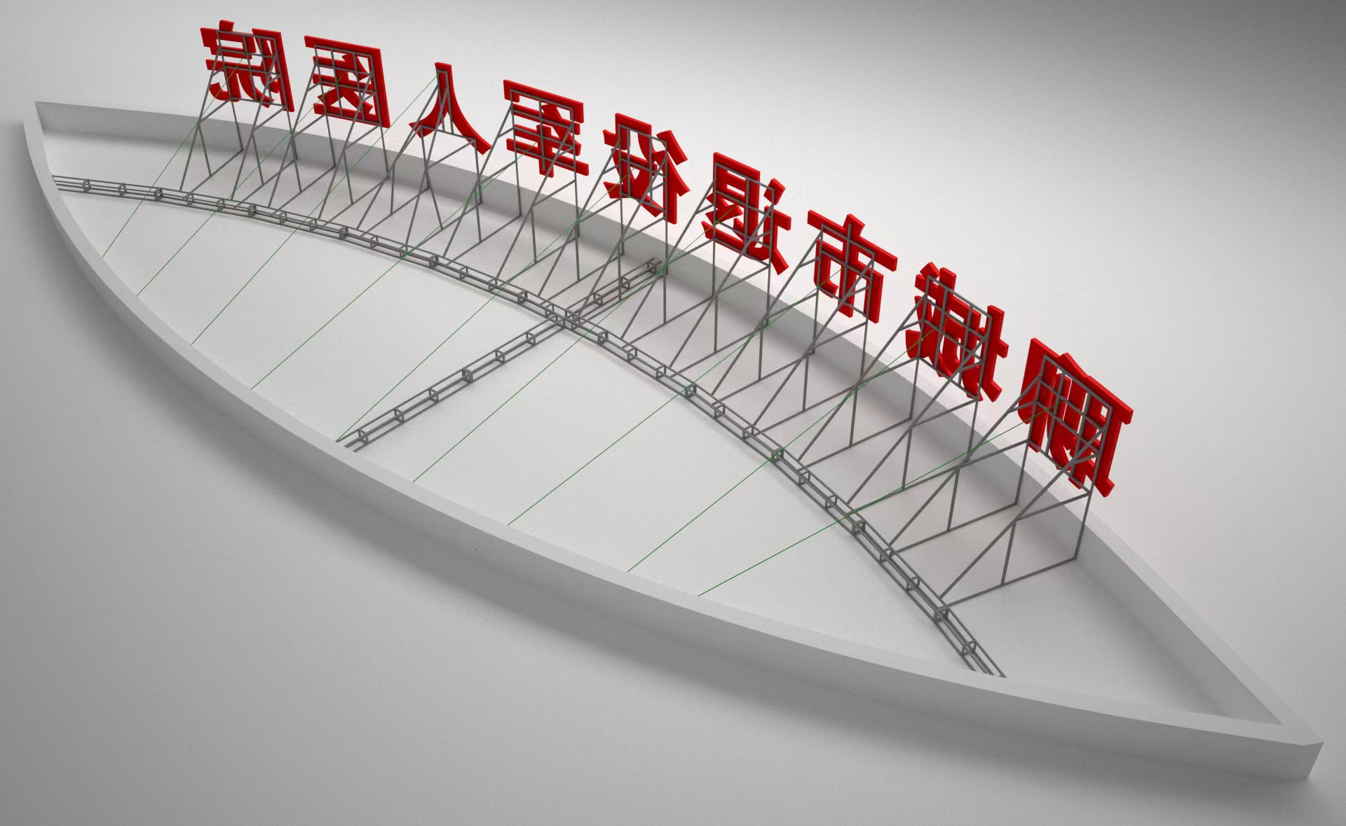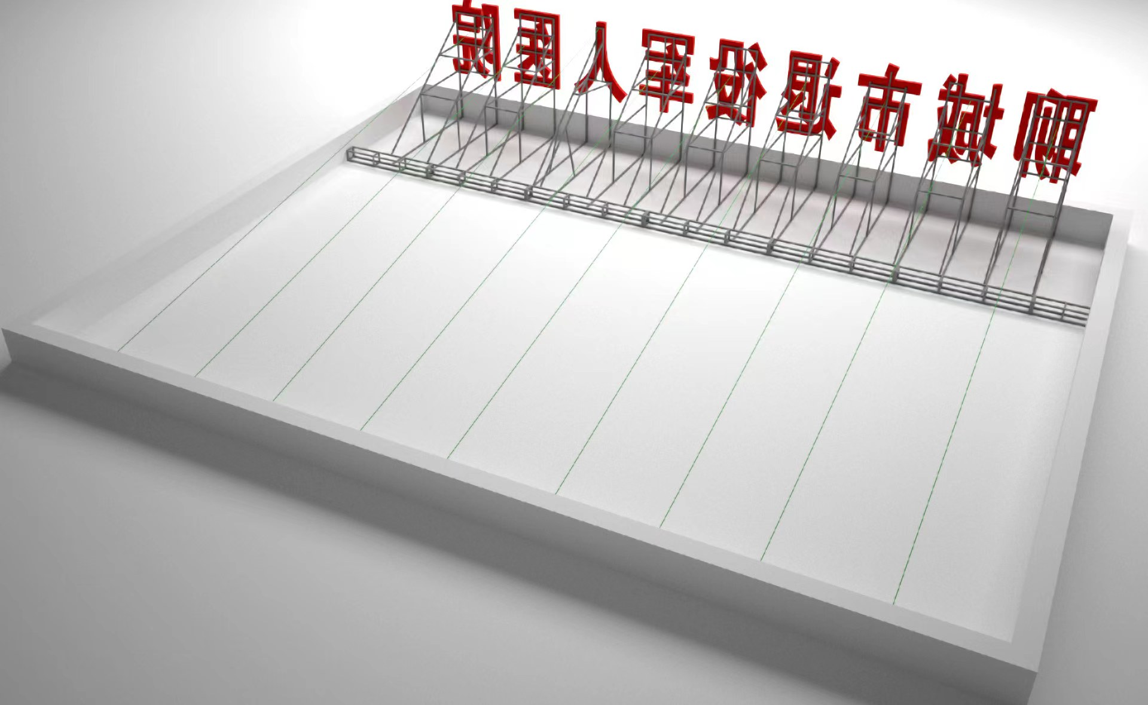

- 附件：法定代表人（负责人）身份证明

供应商名称：_______________________
单位性质：____________________________
地址：________________________________
成立时间：________年_______月________日
经营期限：____________________________
姓名： ________性别：________年龄：________职务：________
系_____________________________（供应商名称）的法定代表人（负责人）。

特此证明。

供应商单位名称（盖章）：

________年______月______日

附：法定代表人身份证复印件（须提供正面、背面双面身份证复印件）

附件：法定代表人授权书

致：
我 （法定代表人名称）系 （供应商单位全称）的法定代表人，现授权委托我公司 （委托代理人姓名和职务）为全权代表，参加 （采购人名称）的 项目（项目名称）采购活动，项目编号为： 。该同志代表我单位全权处理本次采购活动中与 （采购人名称）的一切事宜，由他签字的一切文件，我公司均认可。
委托代理人无转让委托权，特此委托。

法定代表人签字或签章：
供应商全称(公章)：
授权委托日期：
附：
委托代理人姓名：
职 务：
身份证号码 ：
详细通讯地址：
邮 政 编 码 ：
传 真：
电 话：
委托代理人身份证复印件
（第二代身份证，提供正反面）

附件：报价涵

最终报价（元） | 大写：  小写： 元
质保期 | 年
交付期 | 合同生效后 天
售后服务 | 出现质量问题接到买方通知后到达现场的时间 小时
需要澄清的其他内容

附件：报价一览表

项目编号：
序号 | 报 价 项 目 明 细
1 | 内容 |  | 初始报价
1 | 初始总报价 |  | 大写：  小写： 万元
2 | 质量标准  （是否满足磋商文件要求）
3 | 工期（是否满足磋商文件要求）
4 | 项目经理 | 姓 名
4 | 项目经理 | 建造师注册证级别
5 | 对磋商文件的响应程度  （是否完全确认和响应）
6 | 其他补充或优惠条件：

供应商名称（公章）：

法定代表人或授权代表签字（注：此处签章无效）：

备注：1.本表用于报价仪式宣读；
2.供应商必须填写报价一览表，且必须装订到响应文件中；
3.报价一览表必须按照要求填写齐全。
附件：报价明细表（参考）
按照规定工程量清单，提供完整已标价工程量清单及所有齐全的表格
项目 | 型号 | 数量 | 单位 | 单价 | 金额 | 备注
总合计（元）

供应商资格审查统计表
供应商名称:
序号 | 证书名称 | 内容 | 核验结果
1 | 营业执照复印件加盖公章 | 是否提供： 口
2 | 参加投标的如为法定代表人，则须提供法定代表人身份证明；  如为授权委托人，则须提供授权委托人身份证明及法定代表人授权委托书； | 是否提供： 口
检验人员签字：

供应商授权代表签字：

说明：1、本表除检验结果一列外，其余内容自行填写完毕。
2、本表格如果与资格条件有冲突不符合的条件，以资格条件内容为准。

供应商2018年01月01日以来（以合同签订时间为准）承担的同类业绩合同（以合同签订日期为准），每项业绩得2分，最高得10分。以合同复印件为准，响应文件中应附与合同原件一致的复印件，否则本项不得分。（同类业绩是指宣传、广告标志标识制作及安装项目）
序号 | 合同名称 |  |  | 签订日期 | 是否提供合同复印件 | 得分
1
2
3
4
5
…
合计
供应商授权代表签字
核验人员签字

